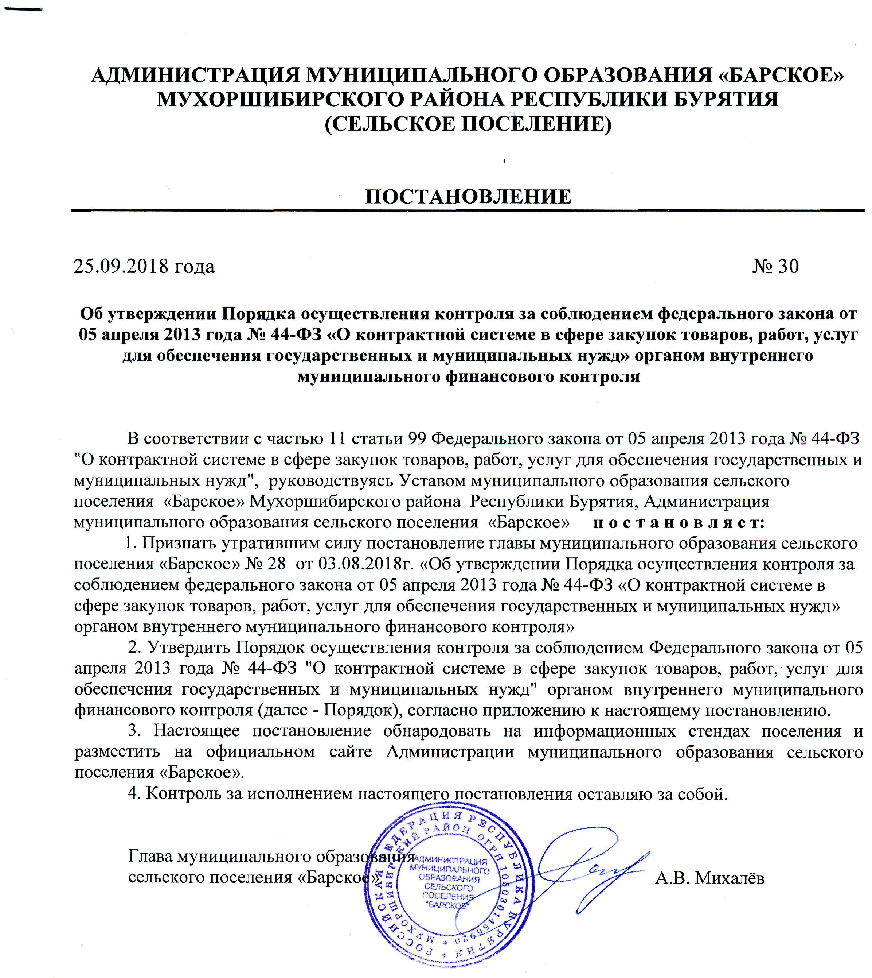

Приложение
Утвержден постановлением
Администрации муниципального
образования сельского поселения «Барское»
от 25.09.2018 года № 30

I. Общие положения
1. Настоящий Порядок определяет правила осуществления органом внутреннего муниципального финансового контроля во исполнение 11.1 статьи 99 Федерального закона «О контрактной системе в сфере закупок товаров, работ и услуг для обеспечения государственных и муниципальных нужд» от 5 апреля 2013г. и разработан в соответствии с приказом Федерального казначейства от 12.03.2018г. № 14н «Об утверждении Общих требований к осуществлению органами государственного (муниципального) финансового контроля, являющимися органами (должностными лицами) исполнительной власти субъектов Российской Федерации (местных администраций), контроля за соблюдением Федерального закона «О контрактной системе в сфере закупок товаров, работ и услуг для обеспечения государственных и муниципальных нужд».
2. Деятельность по контролю осуществляется Администрацией МО СП «Барское» (далее «Администрация») и основывается на принципах законности, объективности, эффективности, независимости, профессиональной компетентности, достоверности результатов и гласности.
3. Деятельность по контролю осуществляется посредством проведения плановых и внеплановых проверок (далее контрольные мероприятия). Проверки подразделяются на выездные и камеральные, а также встречные проверки, проводимые в рамках выездных и (или) камеральных проверок.
4. Должностными лицами, осуществляющими внутренний муниципальный финансовый контроль, являются:
а) глава Администрации;
б) заместители главы Администрации, к компетенции, которых относятся вопросы осуществления деятельности по контролю;
в) иные государственные гражданские (муниципальные) служащие Администрации, уполномоченные на участие в проведении контрольных мероприятий в соответствии с распоряжением Администрации о назначении контрольного мероприятия.
5. Должностные лица, указанные в пункте 4 настоящего Порядка, обязаны:
а) соблюдать требования нормативных правовых актов в установленной сфере деятельности Органов контроля;
б) проводить контрольные мероприятия в соответствии с распоряжением руководителя Администрации;
в) знакомить руководителя или уполномоченное должностное лицо субъекта контроля- заказчиков, контрактных служб, контрактных управляющих, уполномоченных органов, осуществляющих действия, направленные на осуществление закупок товаров, работ и услуг для обеспечения нужд субъекта Российской Федерации с копией распоряжения Администрации о назначении контрольного мероприятия, о приостановлении, возобновлении, продлении срока проведения выездной и камеральной проверок, об изменении состава проверочной группу Администрации, а также с результатами выездной и камеральной проверок ;
г) при выявлении факта совершения действия (бездействия) содержащего признаки состава преступления, направить в правоохранительные органы информацию о таком факте и (или) документы и иные материалы, подтверждающие такой факт, в течение 3 рабочих дней с даты выявления такого факта по решению руководителя (заместителя руководителя) Администрации;
д) при выявлении обстоятельств и фактов, свидетельствующих о признаках нарушений, относящихся к компетенции другого государственного (муниципального) органа (должностного лица), направлять информацию о таких обстоятельствах и фактах в соответствующий орган (должностному лицу) в течение 10 рабочих дней с даты выявления таких обстоятельств и фактов

по решению главы (заместителя главы) Администрации. 6. Должностные лица, указанные в пункте 4 настоящего Порядка, имеют право:
а) запрашивать и получать на основании мотивированного запроса в письменной форме документы и информацию, необходимые для проведения контрольных мероприятий;
б) при осуществлении контрольных мероприятий беспрепятственно по предъявлению служебных удостоверений и копии распоряжения Администрации о назначении контрольного мероприятия посещать помещения и территории, которые занимают субъекты контроля, требовать предоставления поставленных товаров, результатов выполненных работ, оказанных услуг, а также проводить необходимые экспертизы и другие мероприятия по контролю;
в) выдавать обязательные для исполнения предписания об устранении выявленных нарушений законодательства Российской Федерации и иных нормативных правовых актов о контрактной системе в сфере закупок товаров, работ, услуг для обеспечения государственных и муниципальных нужд в случаях, предусмотренных законодательством Российской Федерации;
г) передавать материалы проверки с признаками административных правонарушений в органы уполномоченные вести административное производство в соответствии с законодательством Российской Федерации;
д) обращаться в суд, арбитражный суд с исками о признании осуществленных закупок недействительными в соответствии с Гражданским кодексом Российской Федерации.
7. Все документы, составленные должностными лицами Администрации в рамках контрольного мероприятия, приобщаются к материалам контрольного мероприятия, учитываются и хранятся, в том числе с применением автоматизированных информационных систем.
8. Запросы о представлении документов и информации, акты проверок, предписания вручаются главе или уполномоченным лицам Администрации (далее- представитель субъекта контроля), либо направляются заказным почтовым отправлением с уведомлением о вручении или иным способом, свидетельствующим о дате его получения адресатом, в том числе с применением автоматизированных информационных систем.
9. Срок представления субъектом контроля документов и информации устанавливается в запросе и отчитывается с даты получения запроса субъектом контроля.
10. Порядок использования единой информационной системы в сфере закупок, а также ведения документооборота в единой информационной системе в сфере закупок при осуществлении деятельности по контролю, предусмотренному п.5 ч.11 статьи 99 Федерального Закона, должен соответствовать требованиям Правил ведения реестра жалоб, плановых и внеплановых проверок, принятых по ним решений и выданных предписаний, утвержденных постановлением Правительства Российской Федерации от 27.10.2015 года № 1148(Собрание законодательства Российской Федерации,2015, № 45, ст.6246).
Обязательными документами для размещения в единой информационной системе в сфере закупок являются отчет о результатах выездной или камеральной проверки, который оформляется в соответствии с п.42 настоящего Порядка, предписание, выданное субъекту контроля в соответствии с пп. «а» п.42 настоящего Порядка.
11. Должностные лица, указанные в пункте 4 настоящего Порядка, несут ответственность за решения и действия (бездействие), принимаемые (осуществляемые) в процессе осуществления контрольных мероприятий, в соответствии с законодательством Российской Федерации.
12. К процедурам осуществления контрольного мероприятия относятся назначение контрольного мероприятия, проведение контрольного мероприятия, и реализация результатов проведения контрольного мероприятия.

II. Назначение контрольных мероприятий
13. Контрольное мероприятие проводится должностным лицом (должностными лицами) Администрации на основании распоряжения главы Администрации о назначении контрольного мероприятия.
14. Распоряжением главы Администрации о назначении контрольного мероприятия должен содержать следующие сведения:
а) наименование субъекта контроля;
б) место нахождения субъекта контроля;
в) место фактического осуществления деятельности субъекта контроля;
г) проверяемый период;
д) основание проведения контрольного мероприятия;
е) тему контрольного мероприятия;
ж) фамилии, имена, отчества должностного лица Администрации (при проведении камеральной проверки одним должностным лицом), членов проверочной группы, главы Администрации, уполномоченных на проведение контрольного мероприятия, а также экспертов, представителей экспертных организаций, привлекаемых к проведению контрольного мероприятия;
з) срок проведения контрольного мероприятия;
и) перечень основных вопросов, подлежащих изучению в ходе проведения контрольного мероприятия.
15. Изменение состава должностных лиц проверочной группы Администрации, а также замена должностного лица оформляется распоряжением главы Администрации.
16. Плановые проверки осуществляются в соответствии с утвержденным планом контрольных мероприятий Администрации.
17. Периодичность проведения плановых контрольных мероприятий в отношении одного субъекта контроля должна составлять не более одного раза в год.
18. Внеплановые проверки проводятся в соответствии с решением главы Администрации принятого:
а) на основании поступившей информации о нарушении законодательства Российской Федерации о контрактной системе в сфере закупок товаров, работ и услуг для обеспечения государственных и муниципальных нужд и принятых в соответствии с ним нормативных правовых актов;
б) истечение срока исполнения ранее выданного предписания;
в) в случае, предусмотренном пп. «в» п.42 настоящего Порядка

III. Проведение контрольных мероприятий
19. Камеральная проверка может проводиться одним должностным лицом или проверочной группой Администрации.
20. Выездная проверка проводится проверочной группой Администрации в составе не менее двух должностных лиц Администрации.
21. Руководителем проверочной группы Администрации назначается должностное лицо Администрации.
22. Камеральная проверка проводится по месту нахождения, на основании документов и информации, представленных субъектом контроля по запросу Администрации, а также документов и информации¸ полученных в результате анализа данных единой информационной системы в сфере закупок.
23. Срок проведения камеральной проверки не может превышать 20 рабочих дней со дня получения от субъекта контроля документов и информации по запросу Администрации.
24. При проведении камеральной проверки должностным лицом либо проверочной группой Администрации проводится проверка полноты представленных субъектом контроля документов и информации по запросу в течение 3 рабочих дней со дня получения от субъекта контроля таких документов и информации.
25. В случае если по результатам проверки полноты представленных документов и информации в соответствии с п.24 настоящего Порядка установлено, что субъектом контроля не в полном объеме представлены запрашиваемые документы и информация, проведение камеральной проверки приостанавливается в соответствии с пп. «г» п.32 настоящего Порядка со дня окончания проверки полноты представленных документов и информации.
Одновременно с направлением копии решения о приостановлении камеральной проверки в соответствии с п.34 настоящего Порядка в адрес субъекта контроля направляется повторный запрос о предоставлении недостающих документов и информации, необходимых для проведения проверки.
В случае непредставления субъектом контроля документов и информации по повторному запросу по истечении срока приостановления проверки в соответствии с пп. «г» п.32 настоящего Порядка проверка возобновляется.
Факт непредставления субъектом контроля документов и информации фиксируется в акте, который оформляется по результатам проверки.
26. Выездная проверка проводится по месту нахождения и месту фактического осуществления деятельности субъекта контроля.
27. Срок проведения выездной проверки не может превышать 30 рабочих дней.
28. В ходе выездной проверки проводятся контрольные действия по документальному и фактическому изучению деятельности субъекта контроля.
Контрольные действия по документальному изучению проводятся в отношении финансовых, бухгалтерских, отчетных документов, документов о планировании и осуществлении закупок и иных документов субъекта контроля, а также путем анализа и оценки полученной из них информации с учетом информации по устным и письменным объяснениям, справкам и сведениям должностных, материально ответственных и иных лиц субъекта контроля и осуществления других действий по контролю. Контрольные действия по фактическому изучению проводятся путем осмотра, инвентаризации, наблюдения, пересчета, экспертизы, контрольных замеров и осуществления других действий по контролю.
29. Срок проведения выездной или камеральной проверок может быть продлен не более чем на 10 рабочих дней по решению главы (заместителя главы) Администрации. Решение о продлении контрольного мероприятия принимается на основании мотивированного обращения должностного лица Администрации. Основанием продления срока контрольного мероприятия является получение в ходе проверки информации о наличии в деятельности субъекта контроля нарушений законодательства Российской Федерации о контрактной системе в сфере закупок и принятых в соответствии с ним нормативных правовых актов, требующих дополнительного изучения.
30. В рамках выездной или камеральной проверки проводится встречная проверка по решению главы Администрации, принятого на основании мотивированного обращения должностного лица Администрации.
При проведении встречной проверки проводятся контрольные действия в целях установленного и (или) подтвержденного либо опровержения фактов нарушения законодательства Российской Федерации о контрактной системе в сфере закупок товаров, работ, услуг для обеспечения государственных и муниципальных нужд.
31. Встречная проверка проводится в порядке, установленном настоящим Порядком для выездных и камеральных проверок в соответствии с п.19-22, 26, 28 настоящего Порядка. Срок проведения встречной проверки не может превышать 20 рабочих дней.
32. Проведение выездной или камеральной проверки по распоряжению главы Администрации, принятого на основании мотивированного обращения должностного лица либо руководителя проверочной группы приостанавливается на общий срок не более 30 рабочих дней в следующих случаях:
а) на период проведения встречной проверки, но не более чем на 20 рабочих дней;
б) на период организации и проведения экспертиз, но не более чем на 20 рабочих дней;
в) на период воспрепятствования проведению контрольного мероприятия и (или) уклонения от проведения контрольного мероприятия, но не более чем на 20 рабочих дней;
г) на период, необходимый для представления субъектом контроля документов и информации по повторному запросу в соответствии с п.25 настоящего Порядка, но не более чем на 10 рабочих дней;
д) на период не более 20 рабочий дней при наличии обстоятельств, которые делают невозможным дальнейшее проведение контрольного мероприятия по причинам, не зависящим от должностного лица либо проверочной группой Администрации, включая наступление обстоятельств непреодолимой силы.
33. Решение о возобновлении проведения выездной или камеральной проверки принимается в срок не более 2 рабочих дней:
а) после завершения проведения встречной проверки и (или) экспертизы согласно пп. «а,б» п.32 настоящего Порядка;
б) после устранения причин приостановления проведения проверки, указанных в пп. «в-д» п.32 настоящего Порядка;
в) после истечения срока приостановления проверки в соответствии с пп. «в-д» п.32 настоящего Порядка;
34. Решение о продлении срока проведения выездной или камеральной проверки, приостановлении возобновлении проведения выездной или камеральной проверки оформляется распоряжением главы Администрации, в котором указывается основания продления срока проведения проверки, приостановления, возобновления проведения проверки.
Копия распоряжения главы Администрации о продлении срока проведения выездной или камеральной проверки, приостановлении, возобновлении проведения выездной или камеральной проверки направляется (вручается) субъекту контроля в срок не более 3 рабочих дней со дня издания соответствующего распоряжения.
35. В случае непредставления или несвоевременного представления документов и информации по запросу Администрации в соответствии с пп. «а» п.6 настоящего Порядка либо представления заведомо недостоверных документов и информации Администрацией применяются меры ответственности в соответствии с законодательством Российской Федерации об административных нарушениях.

IV. Оформление результатов контрольных мероприятий
36. Результаты встречной проверки оформляются актом, который подписывается должностным лицом либо всеми членами проверочной группы Администрации в последний день проведения проверки и приобщается к материалам выездной или камеральной проверки соответственно.
По результатам встречной проверки предписания субъекту контроля не выдаются.
37. По результатам выездной или камеральной проверки в срок не более 3 рабочих дней, исчисляемых со дня, следующего за днем окончания срока проведения контрольного мероприятия, оформляется акт, который подписывается должностным лицом либо всеми членами проверочной группы Администрации.
38. К акту, оформленному по результатам выездной или камеральной проверки, прилагаются результаты экспертиз, фото-, видео-и аудиоматериалы, акт встречной проверки , а также иные материалы, полученные в ходе проведения контрольных мероприятий.
39. Акт, оформленный по результатам выездной или камеральной проверки, в срок не более 3 рабочих дней со дня его подписания должен быть вручен (направлен) представителю субъекта контроля.
40. Субъект контроля вправе представить письменные возражения на акт, оформленный по результатам выездной или камеральной проверки, срок не более 10 рабочих дней со дня получения такого акта.
Письменные возражения субъекта контроля приобщаются к материалам проверки.
41. Акт, оформленный по результатам выездной или камеральной проверки, возражения субъекта контроля (при их наличии) и иные материалы выездной или камеральной проверки подлежат рассмотрению главой (заместителем главы) Администрации.
42. По результатам рассмотрения акта, оформленного по результатам выездной или камеральной проверки, с учетом возражений субъекта контроля (при наличии) и иных материалов выездной или камеральной проверки глава (заместитель главы) Администрации принимает решение, которое оформляется распоряжением главы (заместителя главы) Администрации в срок не более 30 рабочих дней со дня подписания акта:
а) о выдаче обязательного для исполнения предписания в случаях, установленных Федеральным законом;
б) об отсутствии оснований для выдачи предписания;
в) о проведении внеплановой выездной проверки.
Одновременно с подписанием вышеуказанного распоряжения главы (заместителя главы) Администрации утверждается отчет о результатах выездной или камеральной проверки, в который включаются все отраженные в акте нарушения, выявленные при проведении проверки, и подтвержденные после рассмотрения возражений субъекта контроля (при наличии).
Отчет о результатах выездной или камеральной проверки подписывается должностным лицом либо руководителем проверочной группы Администрации, проводившим проверку.
Отчет о результатах выездной или камеральной проверки приобщается к материалам проверки.

V. Реализация результатов контрольных мероприятий
43. Предписание направляется (вручается) представителю субъекта контроля в срок не более 5 рабочих дней со дня принятия решения о выдаче обязательного для исполнения предписания в соответствии с пп. «а» п.42 настоящего Порядка.
44. Предписание должно содержать сроки его исполнения.
45. Должностное лицо либо руководитель проверочной группы Администрации обязаны осуществлять контроль за исполнением субъекта контроля предписания.
В случае неисполнения в установленный срок предписания Администрации к лицу, не исполнившему такое предписание, принимаются меры ответственности в соответствии с законодательством Российской Федерации.

